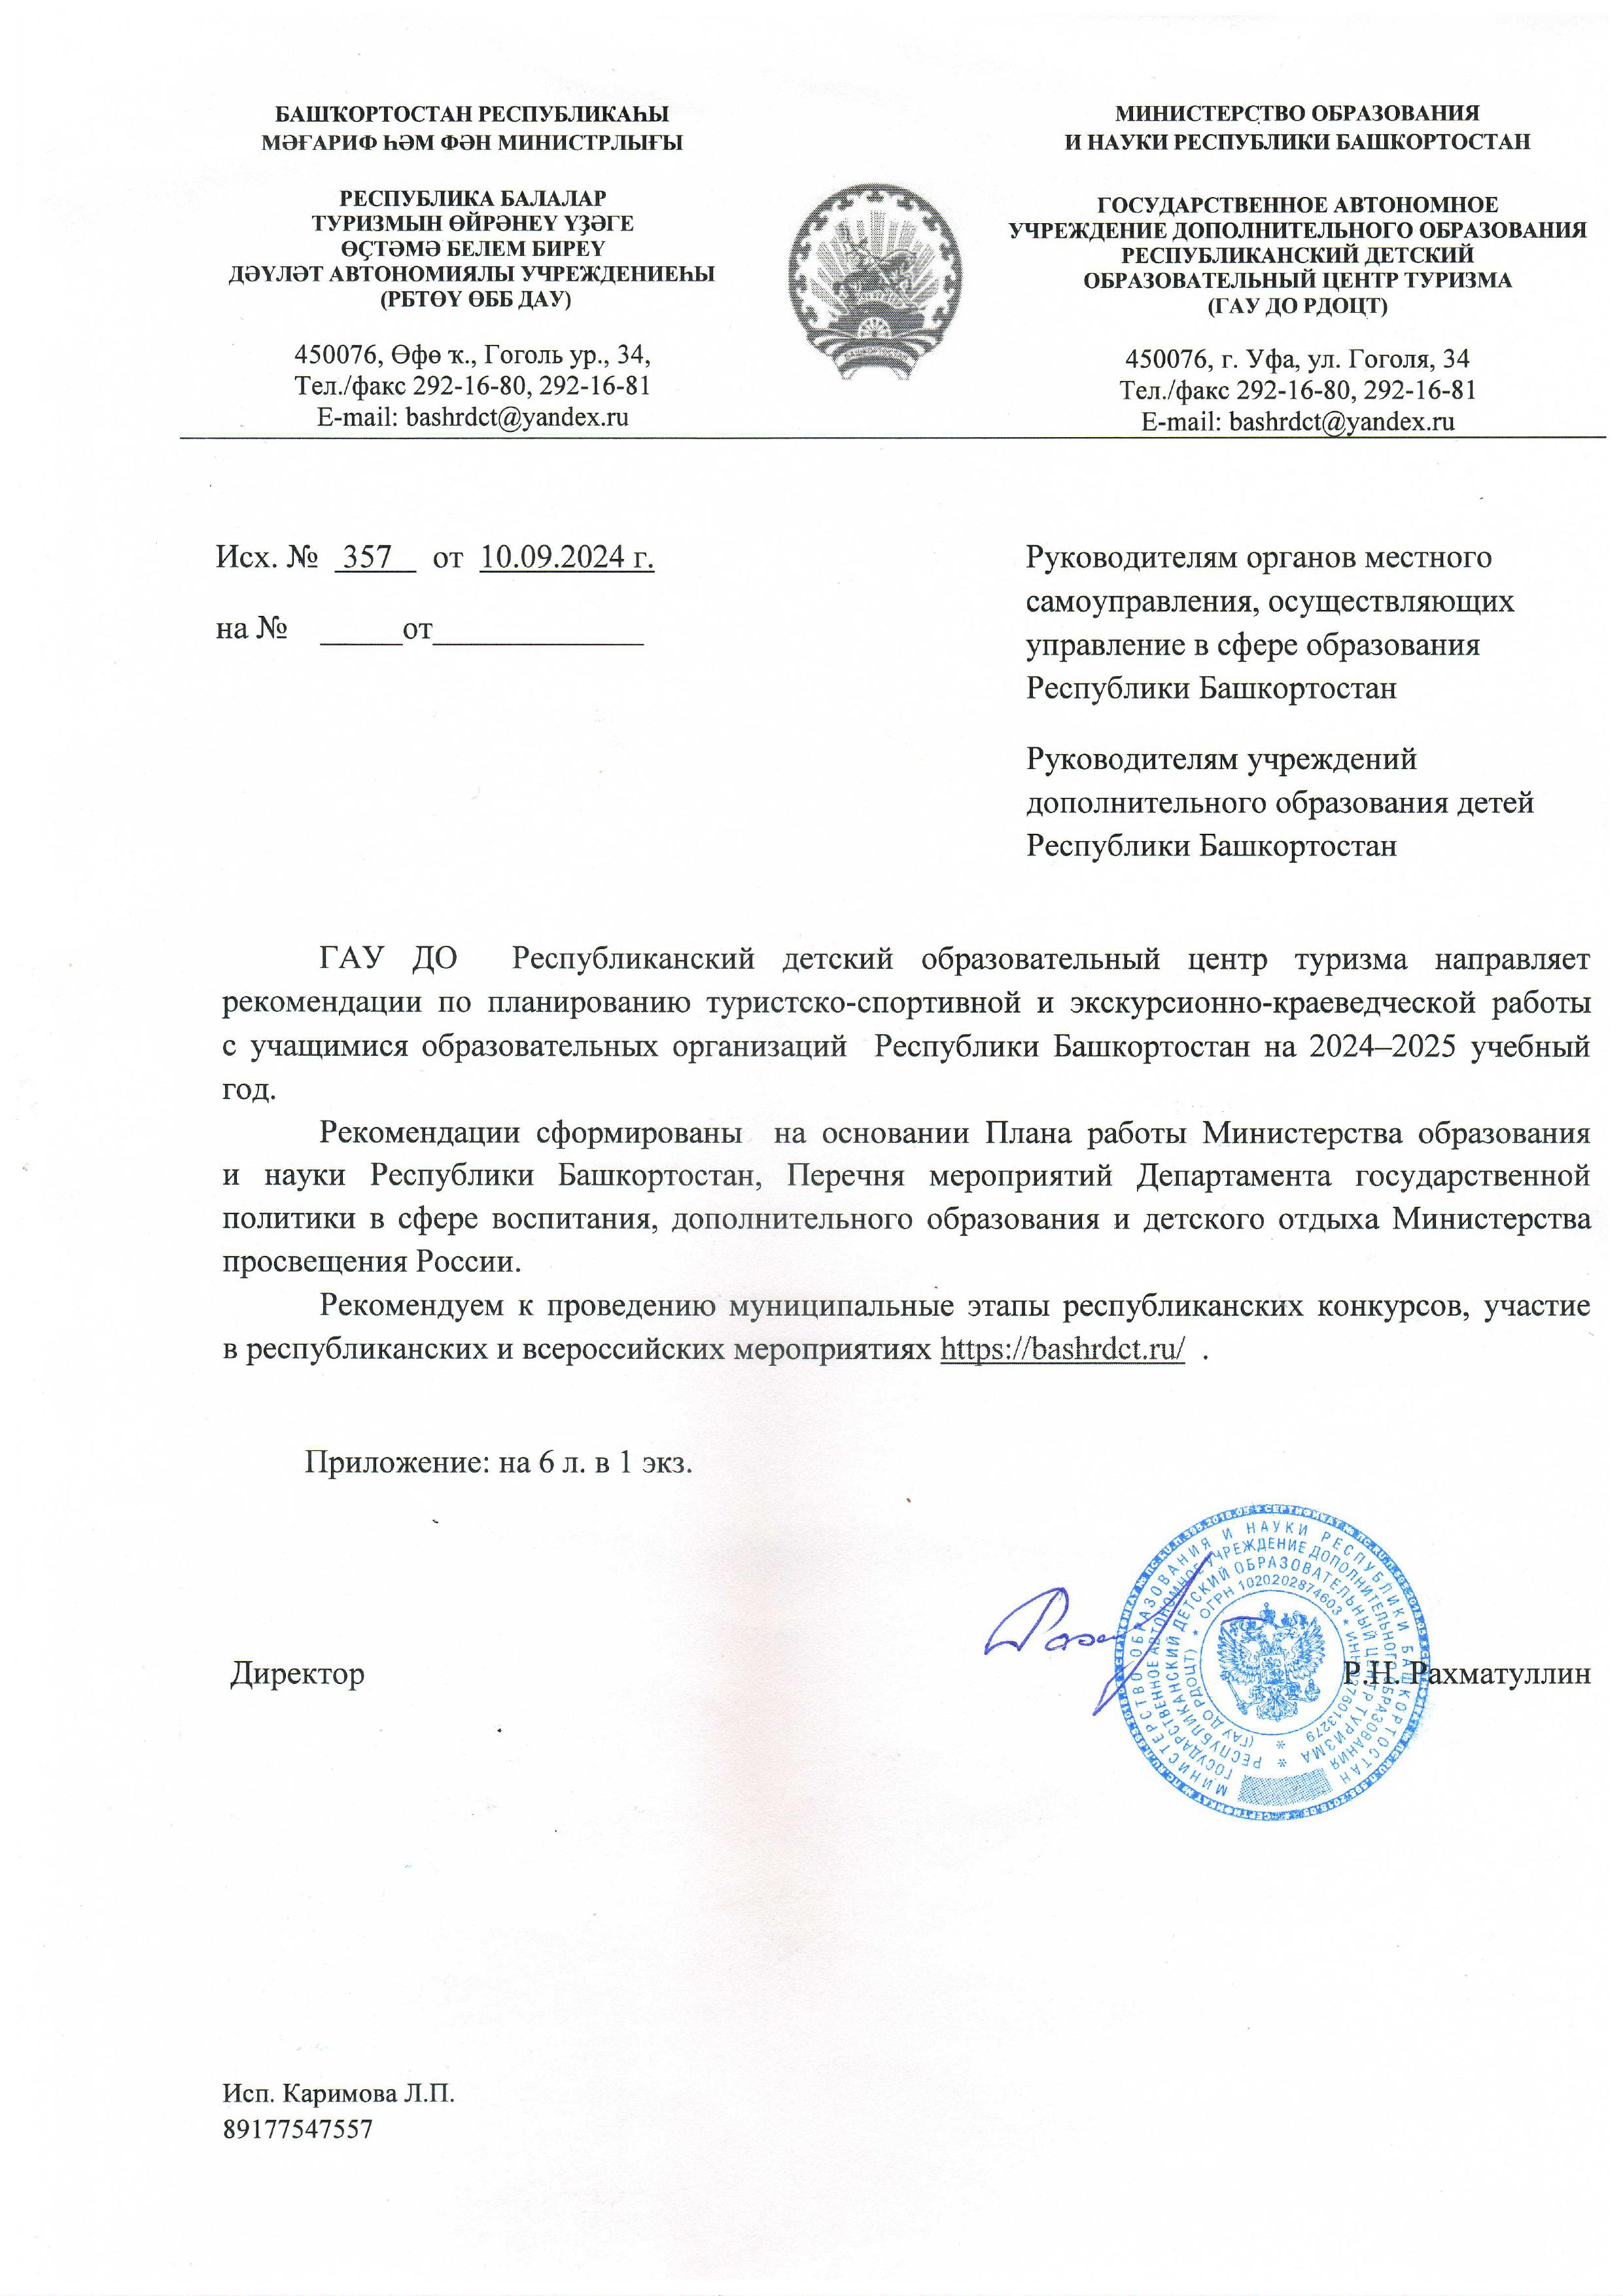
Приложение
к письму МОиН РБ
№ 357 от 10.09.2024 г.

Директорам учреждений дополнительного образования туристско-краеведческой
направленности Республики Башкортостан

Организаторам туристско-краеведческой работы с учащимися

РЕКОМЕНДАЦИИ
по планированию туристско-спортивной и экскурсионно-краеведческой работы
с учащимися образовательных учреждений Республики Башкортостан
на 2024 – 2025 учебный год

Туристско-краеведческая деятельность - это система разнообразных видов совместной деятельности учащихся и педагогов. Она осуществляется в рамках реализации образовательных программ общего и дополнительного образования, характерными содержательными компонентами которой являются туристские и краеведческие мероприятия (походы, экспедиции, слеты, соревнования, конкурсы, фестивали, экскурсии и т.п.).
Данные рекомендации определяют приоритетные направления в развитии туристско-краеведческой направленности в рамках системы дополнительного образования детей, обеспечение ее соответствия современным потребностям государства и общества.
В ходе основного процесса деятельности рассматриваются следующие векторы развития:
1.Стратегическое планирование развития системы туристско-краеведческой направленности в Республике Башкортостан в рамках Концепции развития дополнительного образования детей в Республике Башкортостан до 2030 года.
2.Увеличение числа детей, принимающих участие в туристско-краеведческих мероприятиях, проводимых в условиях природной среды, соблюдая при этом обеспечение безопасности детей и подростков.
3.Распространение походно-экспедиционной и экскурсионной форм организации деятельности с обучающимися при реализации дополнительных образовательных программ за пределами фактического местонахождения образовательной организации.
4.Создание условий для обеспечения в Республике Башкортостан эффективной системы взаимодействия в сфере дополнительного образования детей по реализации современных, вариативных и востребованных дополнительных общеобразовательных программ туристско-краеведческой направленности.
5.Разработка и использование в образовательной деятельности маршрутов школьного познавательного туризма для ознакомления детей с историей, культурой, традициями, природой Республики Башкортостан, а также для знакомства с лицами, внесшими весомый вклад в его развитие, в том числе предназначенную для включения во внеурочную деятельность и программы академического обмена между образовательными организациями, а также в программы форумов, конгрессов и других мероприятий, организуемых для детей.
6.Разработка и реализация мер по развитию школьных музеев, деятельность которых интегрирована с воспитательными и образовательными программами образовательных организаций, в том числе в части организации краеведческой деятельности.
7.Информационно-методическое сопровождение реализации дополнительного образования детей туристско-краеведческой направленности, обеспечивающее целостность и системность действий по совершенствованию качества образовательно-воспитательного процесса в учреждениях дополнительного образования.
8.Реализация мер по развитию туристско-краеведческой деятельности, в том числе реализация программы Всероссийского движения учащихся «Отечество», республиканской туристско-краеведческой программы «Дорогами Отечество», исследовательской и проектной деятельности обучающихся.
9.Совершенствование системы повышения профессионального мастерства и развития профессиональных компетенций педагогов, работающих в сфере туристско-краеведческой направленности дополнительного образования детей.
По предложению Президента России Владимира Владимировича Путина на саммите в Астане и согласия лидеров стран Содружества независимых государств 2025 год объявлен годом 80-летия Победы в Великой Отечественной войне, а также годом «мира и единства в борьбе с нацизмом. Все мероприятия в 2024-2025 учебном году посвящены 80-летию Победы в Великой Отечественной войне.
Проблема патриотизма играет особую роль в образовательной жизни современной России. В период проведения специальной военной операции патриотическое воспитание приобретает первостепенное значение. Сегодня говоря о патриотическом воспитании подрастающего поколения, необходимо сказать, что эту работу надо начинать с детьми с раннего детства, больше уделять внимание ребенку, доводить до их сознания, что надо уважать старших, любить родителей, свой дом, свою школу, свое село и Родину. А это не что иное, как краеведение. Именно туристско-краеведческая направленность дополнительного образования – это основной вектор патриотического воспитания.
В целях обеспечения единых подходов в выстраивании системы воспитания, дополнительного образования в образовательных организациях и организациях отдыха детей и их оздоровления в субъектах Российской Федерации 2025 год объявлен Годом детского отдыха в системе образования (распоряжение Минпросвещения России от 29 августа 2024 года № Р-160).
Для решения этих задач Государственное автономное учреждение дополнительного образования Республиканский детский образовательный центр туризма планирует в 2024 – 2025 учебном году проведение следующих туристско-краеведческих мероприятий:

- Для педагогических работников

1.1. | Республиканский семинар-совещание организаторов туристско-краеведческого движения в муниципальных образованиях Республики Башкортостан | октябрь 2024г.
1.2 | Республиканский семинар руководителей команд по «Школе безопасности» | октябрь 2025г.
1.3 | Учебно-методический спелео поход 1и 2 к/с для учителей и педагогов дополнительного образования с целью приобретения компетенций по организации и проведению спелеопоходов с учащимися | январь 2025г.
1.4 | Республиканский этап Всероссийского смотра-конкурса на лучшую организацию туристско-краеведческой деятельности в муниципальных образованиях Республики Башкортостан на 2023-2024 учебный год (комплексный зачет) | январь-  март 2024г.
1.5 | Республиканский семинар руководителей походов и маршрутно-квалификационных комиссий | апрель 2025г.
1.6 | Республиканский семинар «Лучшие образовательные практики туристско-краеведческой направленности в соответствии с приоритетами обновления содержания и технологий дополнительного образования детей, утвержденными Концепцией развития дополнительного образования детей до 2030 года» | май 2025г.
1.7 | Всероссийский конкурс методических разработок по реализации дополнительных общеобразовательных программ «Панорама методических кейсов дополнительного образования» | март – май 2024г.  г.Москва,  ФГБУК «ВЦХТ»
1.8 | Всероссийский конкурс образовательных практик по обновлению содержания и технологий дополнительного образования | март – май 2024 г. г.Москва,  ФГБУК «ВЦХТ»
1.9 | Республиканский этап Всероссийского конкурса педагогов дополнительного образования «Сердце отдаю детям» (номинация туристско-краеведческая) | апрель-май 2025 г.
1.10 | Учебно-методический пеший поход 1 к/с (г.Б.Иремель) для учителей и педагогов дополнительного образования с целью приобретения компетенций по организации и проведению пеших походов с учащимися | август 2025г.
1.11 | Учебно-методические водные поход 2 к /с (р. Б. Инзер), 4 к/с (Р.Алтай) для учителей и педагогов дополнительного образования с целью приобретения компетенций по организации и проведению водных походов с учащимися | май 2025 г.
1.12 | Республиканские вебинары «Методи4ка» по основным вопросам туристско-краеведческой деятельности в Республике Башкортостан | 2 раза в месяц
1.13 | Программа повышения квалификации «Создание музейного объединения в образовательной организации» | г.Москва,  ФГБУК «ВЦХТ»,  сроки будут сообщены дополнительно
1.14 | Программа повышения квалификации «Организация исследовательского и поискового краеведения средствами экспедиции» | г.Москва,  ФГБУК «ВЦХТ»,  сроки будут сообщены дополнительно

- Для обучающихся (республиканские мероприятия)

2.1 | Туристский фестиваль, посвященный Всемирному дню туризма | сентябрь 2024 г.,  на местах
2.2 | Республиканский туристский слет обучающихся Республики Башкортостан | сентябрь 2024 г.
2.3 | Республиканский туристско-краеведческий конкурс для детей с особыми образовательными потребностями «Своей Отчизне пою я песню», посвященный 80-летию Победы в Великой Отечественной войне | сентябрь-  ноябрь 2024 г.
2.4 | Республиканский конкурс экскурсоводов «Мир вокруг» | октябрь-декабрь 2025г.
2.5 | Республиканский этап Всероссийского конкурса краеведческих исследовательских и проектных работ «Отечество: история, природа, культура, этнос», посвященный 80-летию Победы в Великой Отечественной войне | ноябрь 2024 г. –февраль 2025 г.
2.6 | Республиканский этап Всероссийского конкурса школьных музеев Российской Федерации | ноябрь 2024 г. –февраль 2025 г.
2.7 | Республиканский конкурс на лучший туристский маршрут «Путешествуем вместе по Башкортостану – 2024» | ноябрь-  декабрь 2024г.
2.9 | Республиканский этап Всероссийских соревнований обучающихся по туризму (дистанция лыжная) | декабрь  2024 г.
2.10 | Республиканский этап Всероссийского фестиваля музейных экспозиций образовательных организаций «Без срока давности» | январь-февраль 2025г.
2.11 | Республиканский этап Всероссийского чемпионатского движения по профессиональному мастерству (компетенция «Туроператорская деятельность»(юниоры), «Музейная педагогика»(юниоры), «Экскурсовод»(юниоры) | январь-  апрель 2025 г.
2.12 | Республиканский этап Всероссийского детского фестиваля народной культуры «Наследники традиций» | январь-март 2025 г.
2.13 | Республиканский этап Всероссийского конкурса на лучшую организацию туристско-краеведческой деятельности в субъектах Российской Федерации | январь-март  2025г.
2.14 | Республиканский этап Всероссийского конкурса «Я –гражданин России» (номинация «На знание государственных и региональных символов Российской Федерации») | февраль-март 2025 г.
2.15 | Республиканский этап Общественного проекта Приволжского федерального округа «Герои Отечества»  (номинация «Лучший музей (музейная экспозиция)» | февраль-март  2025 г.
2.16 | Республиканский туристско-краеведческий фестиваль детей с особыми образовательными потребностями «Уфа-столица Башкортостана» | март 2025г.
2.17 | Зимние республиканские соревнования учащихся по ориентированию на местности | март 2025г.
2.18 | Республиканская геологическая олимпиада | март 2025г.
2.19 | Республиканский фестиваль активистов школьных музеев, посвященный 80-летию Победы в Великой Отечественной войне | апрель 2025 г.
2.20 | Отборочный этап республиканских соревнований «Школа безопасности» | апрель 2025 г.
2.21 | День единых действий в рамках Всероссийского проекта «Без срока давности» | 19 апреля 2025г.
2.22 | Республиканские туристско-краеведческие соревнования для детей с особыми образовательными потребностями | май 2025г.
2.23 | Летние республиканские соревнования обучающихся по ориентированию на местности | май 2025г.
2.24 | Республиканский этап Всероссийских соревнований обучающихся «Школа безопасности» | июнь 2025 г.
2.25 | Республиканский туристский слет команд педагогических работников муниципальных образований Республики Башкортостан | июнь 2025 г.
2.26 | Республиканский слет «Юный геолог», посвященный Году детского отдыха в системе образования | июль 2025 г.

3. Международные, всероссийские и зональные мероприятия

3.1 | Всероссийские уроки по туризму | сентябрь 2024г.-  май 2025г.
3.2 | Всероссийский фестиваль юных ориентировщиков | сентябрь 2024г.-  май 2025г.
3.3 | Всероссийский образовательный проект «Познаю Россию» | сентябрь 2024г.-  май 2025г.
3.4 | Всероссийский конкурс туристских походов и экспедиций обучающихся | сентябрь 2024г.-  май 2025г.
3.5 | Всероссийский конкурс «Школьный музей. Взгляд в будущее» | сентябрь 2024г.-  май 2025г.
3.6 | Всероссийский конкурс Музей образовательной организации – среда образов и смыслов воспитания подрастающего поколения» | сентябрь 2024г.-  май 2025г.
3.7 | Международная программа по профориентации, самоопределению личности и гражданско-патриотическому воспитанию детей и молодежи с разработкой и внедрением образовательных программ путешествий «Классная страна» | сентябрь 2024г.-  май 2025г.
3.8 | Всероссийская олимпиада по детско-юношескому туризму | октябрь 2024г.
3.9 | Всероссийский географический диктант | 16-17 ноября 2024 г.
3.10 | Всероссийская научно-практическая конференция с международным участием – конкурс публикаций «Колпинские чтения: детско-юношеский туристско-краеведческий форум» | декабрь 2024г.-  февраль 2025г.  (С-Петербург)
3.11 | Всероссийское чемпионатное движение по профессиональному мастерству (компетенция «Туроператорская деятельность (юниоры), «Музейная педагогика»(юниоры), «Экскурсовод» (юниоры) | январь  –ноябрь 2025г.
3.12 | Всероссийский конкурс краеведческих исследовательских проектных работ «Отечество» | январь-  апрель 2025г.
3.13 | Всероссийская олимпиада по школьному краеведению | февраль 2025г.
3.14 | Всероссийская акция «Я - гражданин России» (номинация «Государственные и региональные символы Российской Федерации») | март -  май 2025г.
3.15 | Всероссийский проект «Без срока давности»  -Фестиваль музейных экспозиций образовательных организаций;  -День единства ( 19. 04.2025 г.);  -Конкурс исследовательских проектов | март-май 2025г.
3.16 | Всероссийский проект «Походы первых - больше, чем путешествие» | март-  май 2025г.
3.17 | Всероссийский смотр-конкурс на лучшую организацию туристско-краеведческой деятельности в субъектах Российской Федерации | март-  апрель 2024 г.
3.18 | Всероссийский конкурс музеев и юных экскурсоводов образовательных организаций Российской Федерации | апрель 2025г.
3.19 | Всероссийский конкурс «Солдаты Великого Отечества», посвященного Героям и событиям специальной военной операции | апрель  -июль 2025г.
3.20 | Всероссийский конкурс «Моя страна - моя Россия» | апрель-  ноябрь 2025г.
3.21 | Всероссийская неделя ориентирования | май 2025г.
3.22 | Межрегиональные соревнования учащихся «Школа безопасности» | июнь 2025 г.  (Приволжский федеральный округ)
3.23 | Всероссийский фестиваль юных туристов | июль 2025 г.  (субъект РФ)
3.24 | Всероссийский слет юных туристов | август 2025 г.  (субъект РФ)
3.25 | Всероссийский конкурс «История большой страны» | по отдельному графику

4. Туристско-краеведческая деятельность в течение года

4.1 | Деятельность электронного информационно-методического журнала “Всем о детском туризме” | выпуск 2 номеров журнала в год
4.2 | Деятельность Совета директоров учреждений дополнительного образования туристско-краеведческой направленности | в течение года
4.3 | Республиканский План работы туристско-краеведческой направленности по реализации Концепции развития дополнительного образования детей до 2030 года и ее целевых показателей | в течение года
4.4 | Республиканский постоянно действующий семинар “Методи4ка” в дистанционном режиме по основным вопросам туристско-краеведческой направленности | 2 раза в месяц
4.5 | Организация и проведение категорийных, многодневных и походов выходного дня с учащимися Республики Башкортостан | в течение года, Республика Башкортостан
4.6 | Работа республиканских общественных комиссий по направлениям работы учреждения | в течение года
4.7 | Организация и проведение познавательных (образовательных) маршрутов с учащимися Республики Башкортостан | в течение года
4.8 | Переоформление полномочий муниципальных маршрутно-квалификационных комиссий (ММКК) | в течение года
4.9 | Прием и обслуживание учащихся на детской туристской базе | в течение года
4.10 | Работа Общественного совета Музея истории развития образования Республики Башкортостан | в течение года
4.11 | Паспортизация школьных музеев образовательных организаций Республики Башкортостан | в течение года
4.12 | Составление плана-графика и отчета посещения туристских и экскурсионных маршрутов учащимися Республики Башкортостан | 2 раза в год  (январь, июль 2024г.)

По вопросам туристско-краеведческой работы с учащимися и педагогами образовательных организаций Республики Башкортостан обращаться:

- по адресу: 450076, г. Уфа, Гоголя, 34, ГАУ ДО РДОЦТ.
Тел. (факс): 8 (347) 292 - 16 – 80, 292 – 16 - 86.
E-mail: bashrdct@yandex.ru./ Сайт: www.bashrdct.ru

- Каримова Людмила Петровна, заместитель директора по основной деятельности 89177547557

